

“**TECLIVE: TU ASISTENTE PARA EVENTOS EN EL INSTITUTO TECNOLÓGICO**”

PROYECTO DEL TALLER DE INVESTIGACIÓN II

**INGENIERIA EN SISTEMAS COMPUTACIONALES**

PRESENTA:

**EDGAR CORTÉS RESÉNDIZ**

**IREPAN NUÑEZ LUIS**

JIQUILPAN, MICHOACÁN, SEPTIEMBRE DE 2024

**Agradecimientos**

*Agradezco a mi amigo, José Alfredo Jiménez por ayudarme a concentrarme durante el desarrollo de esta investigación, también agradezco a mis padres, Sergio Cortés Gallegos y Lorena Reséndiz Rubio, por apoyarme durante todo el proceso.*

**Dedicatorias**

*Le dedico el siguiente proyecto a mis padres y a mis hermanos, los cuales me ayudaron mucho en el proyecto.*

**RESUMEN**

El proyecto "TecLive" se centra en desarrollar una aplicación para estudiantes y personal del Instituto Tecnológico de Jiquilpan (ITJ), una institución de educación superior fundada en 1977 en la región Ciénega de Chapala, Michoacán. El ITJ ofrece carreras como Ingeniería Bioquímica, Ingeniería Industrial, Ingeniería en Sistemas Computacionales, y Licenciatura en Administración. Su misión es formar profesionales con calidad técnica y humana, comprometidos con el desarrollo sustentable.

La aplicación "TecLive" permitirá gestionar y acceder a información sobre eventos académicos, deportivos y culturales en tiempo real. Esta herramienta busca resolver la falta de una plataforma centralizada en la institución, permitiendo a los usuarios estar mejor informados y más involucrados en la vida universitaria.

El desarrollo de la aplicación toma como referencia iniciativas implementadas en universidades internacionales y nacionales. Estas herramientas han demostrado ser efectivas al incrementar la participación en eventos universitarios, mejorar la organización y fortalecer la cohesión de la comunidad estudiantil. TecLive pretende replicar y adaptar estas funcionalidades al contexto del ITJ, promoviendo una mayor interacción y mejorando la experiencia universitaria.

Objetivo General: El principal objetivo es crear una herramienta digital que informe a los estudiantes y personal del ITJ sobre eventos importantes, mejorando su participación y visibilidad.

Beneficios: La aplicación ayudará a los estudiantes a no perderse eventos importantes, les proporcionará información en tiempo real y contribuirá a incrementar la participación en eventos, lo cual beneficiará tanto a los estudiantes como a la institución. Además, la integración de tecnología moderna permitirá mejorar la organización y eficiencia de los eventos universitarios.

Contenido

**CAPITULO I-INTRODUCCIÓN** 7

INTRODUCCION 8

Definición del problema 10

OBJETIVO GENERAL 12

OBJETIVOS ESPECIFICOS 12

JUSTIFICACIÓN 13

SUPUESTO 14

**CAPITULO II-MARCO CONTEXTUAL** 15

INSTITUCION 16

**Imagen corporativa** 22

Vehículos: 22

Uniformes: 25

Infraestructura: 33

Gráficas y Figuras

**Figuras**

Figura 1 Organigrama general de la institución19

Figura 2 Vehículos que se usan de forma cotidiana, formato para todas las instituciones afiliadas a al TecNM22

Figura 3 Vehículos tipo van para transporte de personal o estudiantil23

Figura 4 Vehículos tipo camión para transporte de personal o estudiantil24

Figura 5 Uniforme tipo camisa, con logotipo de la institución25

Figura 6 Uniforme tipo camisa opción 2 con logotipos de la institución26

Figura 7 Uniforme tipo polo con logotipos de la institución27

Figura 8 Uniformes de seguridad para laboratorio o zona de construcción28

Figura 9 Uniforme casual como chamarra, chamarra polo o chaleco, con logotipo de la institución29

Figura 10 Uniforme como playera y sudadera30

Figura 11 Uniforme de deporte como pants y shorts31

Figura 12 Uniforme tipo gorra, con logotipos de la institución.32

**Tablas**

Tabla 1 Espacios académicos 33

Tabla 2 Áreas Administrativas34

Tabla 3 Áreas de asistencia35

Tabla 4 Áreas recreativas35

Tabla 5 Servicios Complementarios36

# **CAPITULO I-INTRODUCCIÓN**

INTRODUCCION

El Instituto Tecnológico de Jiquilpan (ITJ) es una institución educativa comprometida con la formación integral de sus estudiantes a través de la educación, el deporte, y la cultura. Sin embargo, en la actualidad, la difusión de eventos dentro del campus es limitada y carece de una plataforma que centralice la información. TecLive es una solución digital diseñada para resolver esta problemática, proporcionando a los estudiantes y al personal acceso rápido y eficiente a información sobre eventos académicos, culturales y deportivos en tiempo real.

El desarrollo de esta aplicación se basa en el análisis de soluciones implementadas con éxito en otras instituciones educativas tanto nacionales como internacionales. Estas herramientas han demostrado ser efectivas al incrementar la participación en eventos universitarios, mejorar la organización de los mismos y fortalecer la cohesión de la comunidad estudiantil. TecLive busca replicar este éxito adaptándolo a las necesidades específicas del ITJ, promoviendo una mayor interacción, mejorando la experiencia de usuario y contribuyendo al desarrollo de una comunidad educativa más activa y comprometida.

La Universidad del Sur de California Estados Unidos implemento una aplicación llamada “USC Events App”, dicha app ayuda a los estudiantes a estar al tanto de los eventos académicos, culturales y deportivos, que además incluye integración de mapas, notificaciones y proporciona información sobre los participantes de los eventos deportivos. (California, USC Events App, 2015; California, Event Calendar, 2015)

La Universidad de Cambridge, Reino Unido, creo una plataforma móvil que esta dedicada a la gestión de anuncios sobre eventos universitarios, lo que le permite a los estudiantes y profesores acceder a detalles sobre conferencias, competencias deportivas y actividades académicas. (Cambridge, 2010)

La Universidad de Monash, Australia, ofrece una aplicación que les da acceso a los estudiantes y profesores a poder visualizar eventos, horarios, noticias y alertas, esto especialmente a actividades deportivas y culturales en tiempo real. (University, 2019)

La Universidad Autónoma de Nuevo León desarrolló una aplicación dedicada exclusivamente a gestionar eventos académicos, culturales y deportivos, a través de ella los estudiantes conocen los detalles de cada evento, así como que equipos y quienes están en estos. (Uanl, 2024)

Un equipo del tecnológico de Monterrey desarrollo una aplicación que les permite gestionar sus vidas universitarias, lo que abarca eventos deportivos, culturales y conferencias, además incluye alertas personalizadas y trasmisiones en vivo. (Monterrey, 2024)

Un equipo de la universidad BUAP creo una aplicación y un sitio web dedicado a la consulta de información sobre eventos académicos, deportivos y culturales, lo que incluye la ubicación, horarios y en qué fase está el evento. (BUAP, 2024)

La UMSNH implemento un sistema donde gestiona los eventos deportivos, académicos y culturales que se organizan en la universidad, y los estudiantes pueden consultar detalles en tiempo real. (UMSNH, s.f.)

El ITM implementó una plataforma digital que proporciona ayuda a los estudiantes a seguir eventos mas relevantes del campus, que en especial se centra en áreas como la investigación académica y competiciones deportivas. (TecNM, 2024)

El UCEM le ofrece a sus estudiantes una plataforma que les informa sobre actividades culturales y deportivas, que tienen actualización en tiempo real sobre estos eventos. (UCEMICH, 2024)

El ITJ ofrece una plataforma web donde los estudiantes pueden consultar eventos en el campus, lo que incluyen actividades deportivas, conferencias y festivales, que actualizan su horario y lugar. (Jiquilpan, 2024)

En la Universidad de la Ciénega del Estado de Michoacán utilizan un sistema en línea para registrar y gestionar eventos, los cuales son eventos deportivos y culturales. (UCEMICH, 2024)

El ITS Chapala ofrece información sobre sus eventos académicos, culturales y deportivos en su sitio web y redes sociales. Los estudiantes pueden acceder a detalles sobre conferencias, torneos deportivos y otras actividades estudiantiles que se organizan en el campus. (Chapala, 2024)

La empresa a la que va dedicada esta app está ubicada sobre la Carretera Nacional S/N Km. 202 en la ciudad de Jiquilpan Michoacán, con el código postal 59510 y el teléfono 01-353-53-3-02-37.

Definición del problema

Falta de una aplicación que ayude a los estudiantes y personal del ITJ a estar más al tanto de los eventos relevantes de la institución.

OBJETIVO GENERAL

Crear una aplicación que ayude a los estudiantes y personal a estar más al tanto de lo que sucede dentro de la institución, además de ayudar estar informados en tiempo real sobre los eventos académicos, culturales y deportivos que se llevan a cabo en la institución.

OBJETIVOS ESPECIFICOS

* **Automatizar procesos administrativos y operativos:**Implementar funcionalidades para el control de inventarios, pedidos, y seguimiento de ventas en tiempo real.
* **Mejorar la experiencia del cliente**:  
  Proporcionar herramientas que faciliten la localización de sucursales, consulta de productos disponibles y generación de pedidos en línea.
* **Aumentar la difusión y visibilidad de la empresa**:  
  Diseñar una interfaz atractiva que refuerce la imagen corporativa y permita llegar a nuevos mercados a través de un canal digital.
* **Facilitar la comunicación interna y externa**:  
  Integrar sistemas de notificaciones y reportes que mantengan informados a los empleados y clientes sobre inventarios, promociones y novedades.
* **Optimizar la gestión del negocio**:  
  Proveer herramientas analíticas para que los dueños puedan tomar decisiones estratégicas basadas en datos precisos sobre ventas, inventarios y comportamiento del cliente.

JUSTIFICACIÓN

El siguiente proyecto ayudara a los estudiantes y personal del ITJ, además de que ayudara a la institución a tener más visibilidad por fuera del plantel, además de que por la falta de un sistema centralizado que gestione y difunda de manera eficiente los eventos del ITJ limita la participación y el acceso a actividades clave en la vida universitaria. Una aplicación como **TecLive** no solo permitirá a los estudiantes y al personal estar informados de manera oportuna, sino que también contribuirá a mejorar la visibilidad de la institución fuera del campus, atrayendo la atención de la comunidad y fortaleciendo su imagen. La implementación de esta herramienta facilitará la organización de eventos y aumentará el compromiso de la comunidad educativa, optimizando la experiencia estudiantil y académica.

SUPUESTO

Se asume que la aplicación "TecLive" será adoptada por una mayoría significativa de estudiantes y personal del Instituto Tecnológico de Jiquilpan debido a la falta de una herramienta eficiente para gestionar la información de eventos en tiempo real. También se supone que el uso de esta aplicación incrementará la participación en eventos y mejorará la experiencia general de los usuarios dentro del campus.

# **CAPITULO II-MARCO CONTEXTUAL**

INSTITUCION

El Instituto Tecnológico de Jiquilpan (ITJ) fue fundado gracias a un grupo de egresados del IPN, liderados por el Dr. Víctor Manuel Ceja Valencia. Se estableció para cubrir la demanda de educación superior en la región Ciénega de Chapala. El proyecto contó con el apoyo del presidente Luis Echeverría, el Gobernador Carlos Torres Manzo y otras autoridades. El ITJ inició actividades el 14 de febrero de 1977 con 106 alumnos, tras la firma del Decreto Presidencial el 27 de noviembre de 1976.

El ITJ es una destacada institución de educación superior ubicada en la región Ciénega de Chápala. Nuestro compromiso es proporcionar una experiencia educativa de calidad que prepare a nuestros estudiantes para convertirse en profesionales técnicos y humanos de excelencia.

Se ubica sobre la Carretera Nacional S/N Km. 202 en la ciudad de Jiquilpan Michoacán, con el código postal 59510 y el teléfono 01-353-53-3-02-37.

Logos:



Nota. Esta imagen tiene a su lado izquierdo la imagen de la institución, como escudo de la misma, representado la unión de las carreras, y por el lado derecho se aprecia el escudo que representa la mascota de nuestra institución, como también es un escudo de unión tanto deportiva como cultural de la institución.

Nota. Adaptado de Logo Tec Jiquilpan y Logo Halcones, Instituto Tecnológico de Jiquilpan, sin año, ITJ(<http://www.jiquilpan.tecnm.mx/logos.aspx>).

Significado del Logo:

El escudo del Instituto Tecnológico de Jiquilpan (ITJ) está centrado en un círculo, que simboliza la unidad, armonía y perfección. El tiempo se representa mediante 60 segmentos que aluden a los minutos y segundos. El lema “JUSTICIA SOCIAL EN LA TECNIFICACIÓN INDUSTRIAL” destaca la importancia de la educación tecnológica.

En el centro, los símbolos representan las carreras del ITJ:

* Arquitectura: una pirámide y el espiral de la proporción áurea.
* Sistemas Computacionales e Informática: una computadora.
* Ingeniería Bioquímica: un matraz en transformación.
* Ingeniería Industrial y Gestión Empresarial: flechas curvadas por la sustentabilidad.
* Contaduría y Administración: una barcaza fenicia, símbolo del comercio.

El escudo también muestra la Ciénega de Chapala, el lago de Chapala, y el Cerro de San Francisco, donde se ubica el Instituto. Las siglas "ITJ" proyectan su influencia regional. El escudo fue registrado en 2012 ante el IMPI.

Organigrama:

Figura 1

Organigrama general de la institución.

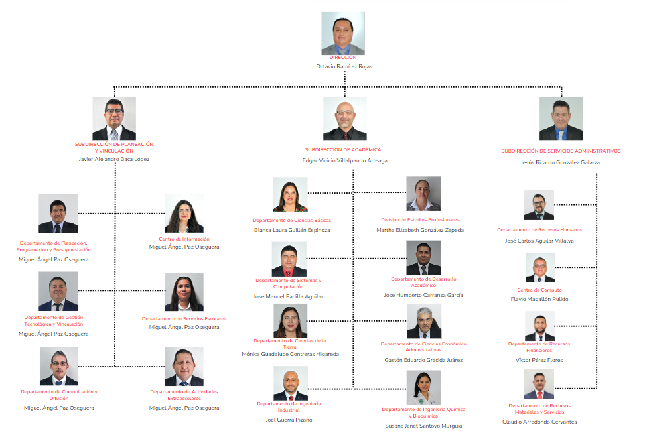

Nota. Adaptado de organigrama, Instituto Tecnológico de Jiquilpan, sin año, ITJ(<http://www.jiquilpan.tecnm.mx/organigrama.aspx>)

Las carreras que ofrecen son:

1. Ingeniería Bioquímica
2. Ingeniería en Gestión Empresarial
3. Ingeniería en Sistemas Computacionales
4. Ingeniería Industrial
5. Licenciatura en Administración
6. Licenciatura en Arquitectura
7. Licenciatura en Contaduría Publica
8. Ingeniería en Innovación Agrícola Sustentable
9. Ingeniería en Ciberseguridad

***Misión*:** En el Instituto Tecnológico de Jiquilpan, nuestra misión es ofrecer al estudiante la

experiencia educativa necesaria para que llegue a ser profesionista con calidad técnica y humana,

comprometido con el desarrollo equilibrado y sustentable de su región y del país.

***Visión*:** Nos esforzamos por ser reconocidos como la mejor opción de educación superior

tecnológica en la región Ciénega de Chápala, destacando por la calidad de nuestros programas

académicos y por nuestra contribución al desarrollo integral de nuestros estudiantes y de nuestra

comunidad.

***Valores*:**

* Calidad: Buscamos la excelencia en todas nuestras actividades, promoviendo la mejora

continua del conocimiento y las habilidades.

* Honestidad: Actuamos con integridad y transparencia en todas nuestras interacciones.
* Justicia: Promovemos la equidad e imparcialidad en todas nuestras acciones,

contribuyendo a una sociedad más justa.

* Lealtad: Nos sentimos comprometidos con nuestra institución y defendemos su esencia con

pasión.

* Respeto: Valoramos la diversidad y promovemos un ambiente de respeto mutuo y

convivencia armoniosa.

* Responsabilidad: Asumimos la responsabilidad por nuestras acciones y decisiones, tanto

individual como colectivamente.

* Unidad: Actuamos como un equipo unido, sumando esfuerzos para alcanzar nuestros

objetivos comunes.

**Imagen corporativa**

Vehículos:

Figura 2

Vehículos que se usan de forma cotidiana, formato para todas las instituciones afiliadas a al TecNM.

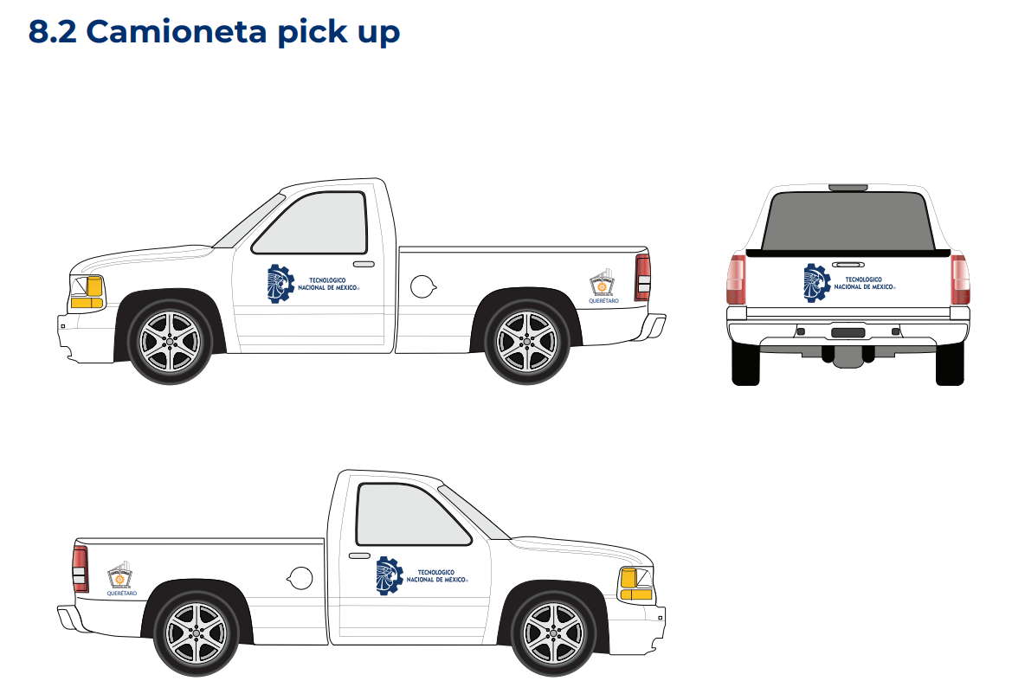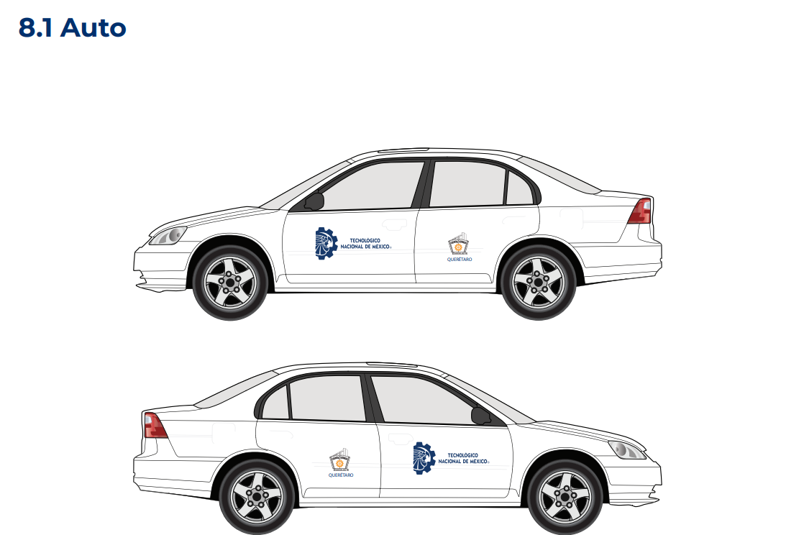

Nota. Adaptado de Manual de Identidad Gráfica (p.58 y p.59), Dirección de Cooperación y Difusión del TecNM, 2023, TecNM(<https://www.tecnm.mx/normateca/Direcci%C3%B3n%20de%20Cooperaci%C3%B3n%20y%20Difusi%C3%B3n/Manual_de_Identidad_Grafica_TecNM_2023.pdf>)

Figura 3

Vehículos tipo van para transporte de personal o estudiantil

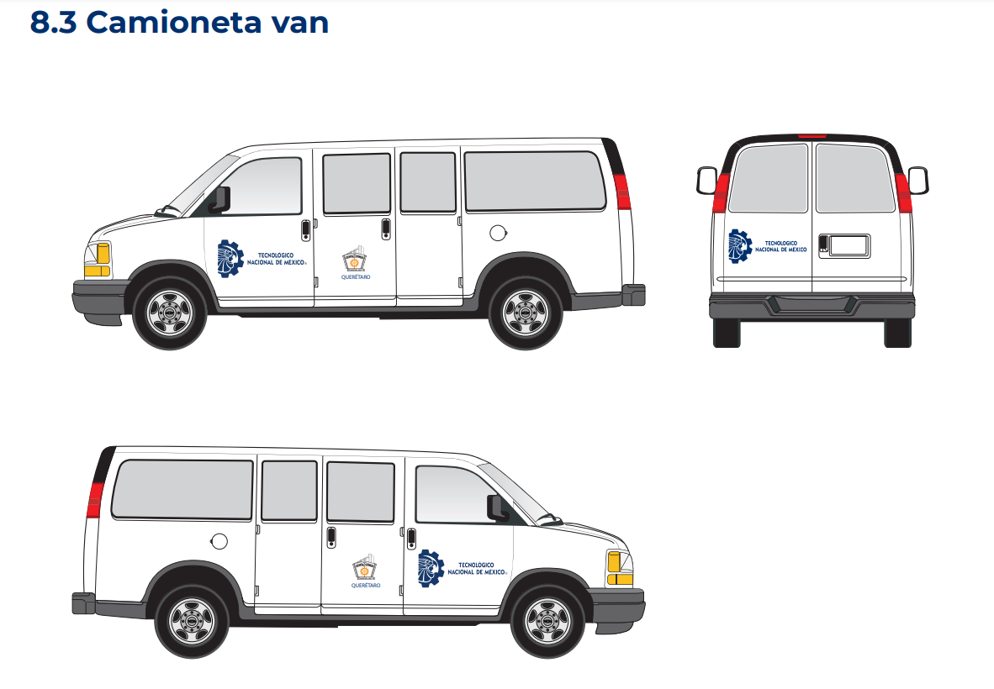

Nota. Adaptado de Manual de Identidad Gráfica (p.60), Dirección de Cooperación y Difusión del TecNM, 2023, TecNM(<https://www.tecnm.mx/normateca/Direcci%C3%B3n%20de%20Cooperaci%C3%B3n%20y%20Difusi%C3%B3n/Manual_de_Identidad_Grafica_TecNM_2023.pdf>)

Figura 4

Vehículos tipo camión para transporte de personal o estudiantil.

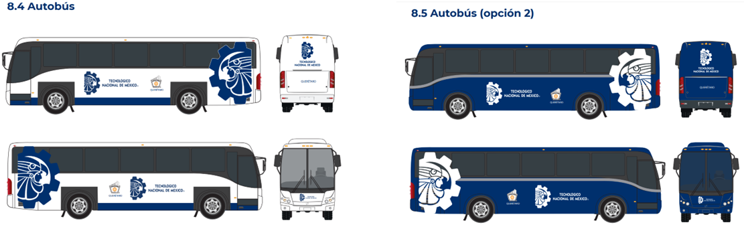

Nota. Adaptado de Manual de Identidad Gráfica (p.60), Dirección de Cooperación y Difusión del TecNM, 2023, TecNM(<https://www.tecnm.mx/normateca/Direcci%C3%B3n%20de%20Cooperaci%C3%B3n%20y%20Difusi%C3%B3n/Manual_de_Identidad_Grafica_TecNM_2023.pdf>)

Uniformes:

Figura 5

Uniforme tipo camisa, con logotipo de la institución

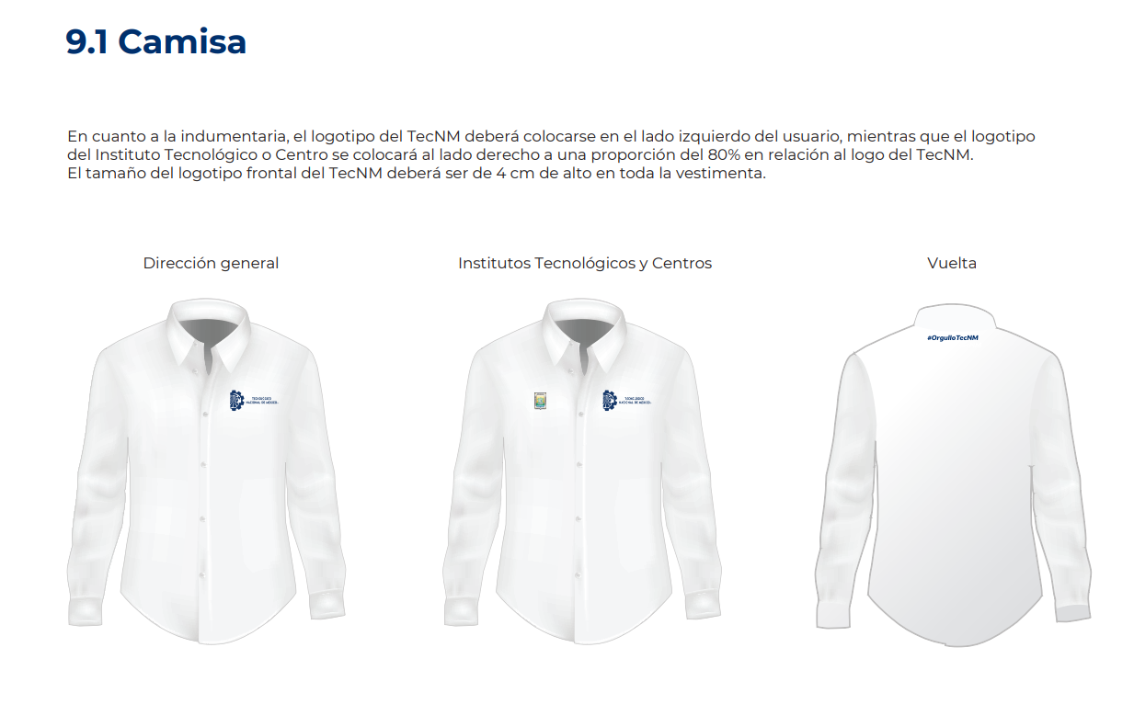

Nota. Adaptado de Manual de Identidad Gráfica (p.60), Dirección de Cooperación y Difusión del TecNM, 2023, TecNM(<https://www.tecnm.mx/normateca/Direcci%C3%B3n%20de%20Cooperaci%C3%B3n%20y%20Difusi%C3%B3n/Manual_de_Identidad_Grafica_TecNM_2023.pdf>)

Figura 6

Uniforme tipo camisa opción 2 con logotipos de la institución.

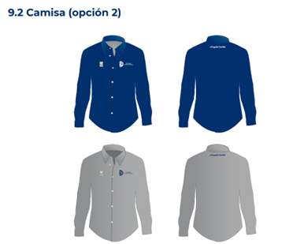

Nota. Adaptado de Manual de Identidad Gráfica (p.60), Dirección de Cooperación y Difusión del TecNM, 2023, TecNM(<https://www.tecnm.mx/normateca/Direcci%C3%B3n%20de%20Cooperaci%C3%B3n%20y%20Difusi%C3%B3n/Manual_de_Identidad_Grafica_TecNM_2023.pdf>)

Figura 7

Uniforme tipo polo con logotipos de la institución.

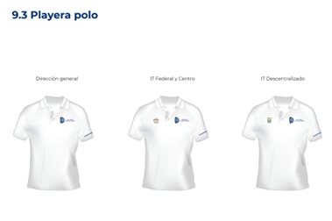

Nota. Adaptado de Manual de Identidad Gráfica (p.60), Dirección de Cooperación y Difusión del TecNM, 2023, TecNM(<https://www.tecnm.mx/normateca/Direcci%C3%B3n%20de%20Cooperaci%C3%B3n%20y%20Difusi%C3%B3n/Manual_de_Identidad_Grafica_TecNM_2023.pdf>)

Figura 8

Uniformes de seguridad para laboratorio o zona de construcción.

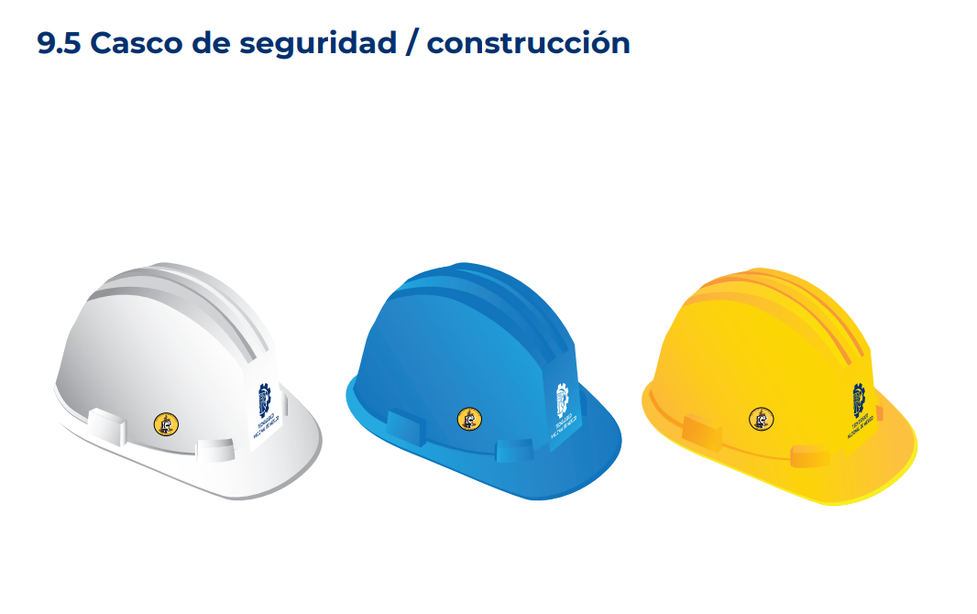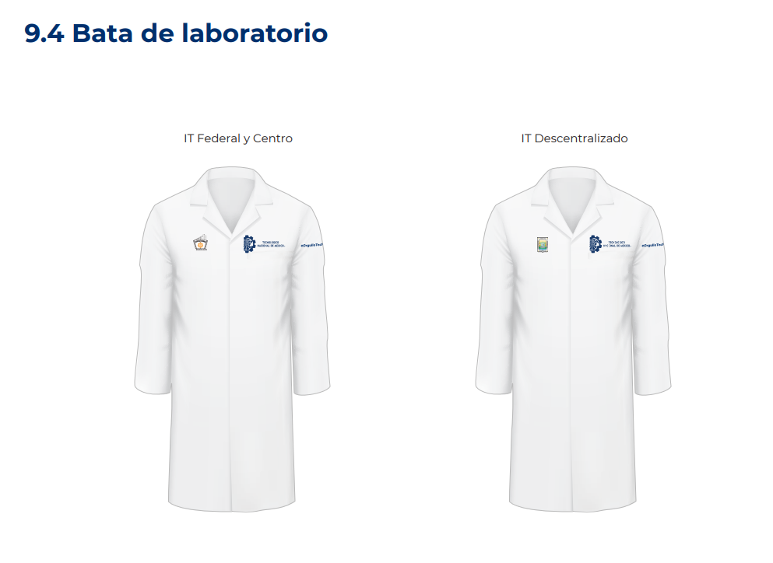

Nota. Adaptado de Manual de Identidad Gráfica (p.60), Dirección de Cooperación y Difusión del TecNM, 2023, TecNM(<https://www.tecnm.mx/normateca/Direcci%C3%B3n%20de%20Cooperaci%C3%B3n%20y%20Difusi%C3%B3n/Manual_de_Identidad_Grafica_TecNM_2023.pdf>)

Figura 9

Uniforme casual como chamarra, chamarra polo o chaleco, con logotipo de la institución.

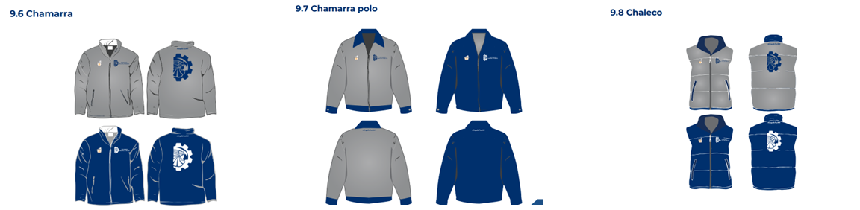

Nota. Adaptado de Manual de Identidad Gráfica (p.60), Dirección de Cooperación y Difusión del TecNM, 2023, TecNM(<https://www.tecnm.mx/normateca/Direcci%C3%B3n%20de%20Cooperaci%C3%B3n%20y%20Difusi%C3%B3n/Manual_de_Identidad_Grafica_TecNM_2023.pdf>)

Figura 10

Uniforme como playera y sudadera.

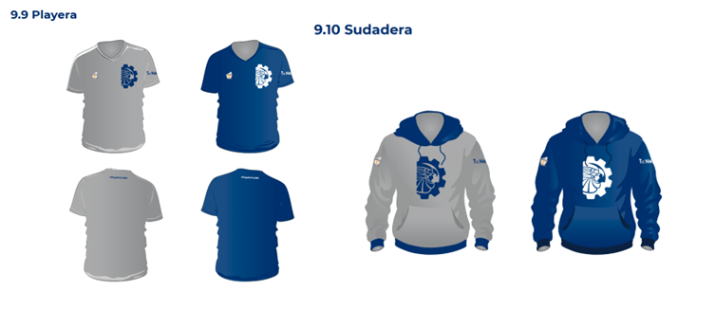

Nota. Adaptado de Manual de Identidad Gráfica (p.60), Dirección de Cooperación y Difusión del TecNM, 2023, TecNM(<https://www.tecnm.mx/normateca/Direcci%C3%B3n%20de%20Cooperaci%C3%B3n%20y%20Difusi%C3%B3n/Manual_de_Identidad_Grafica_TecNM_2023.pdf>)

Figura 11

Uniforme de deporte como pants y shorts

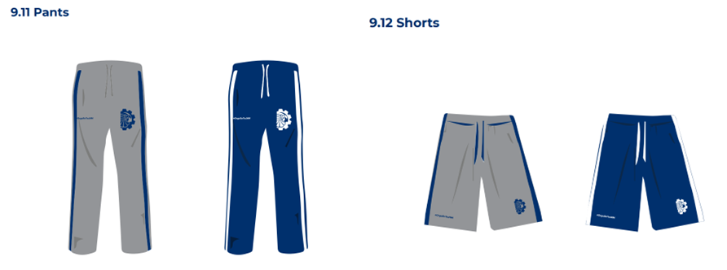

Nota. Adaptado de Manual de Identidad Gráfica (p.60), Dirección de Cooperación y Difusión del TecNM, 2023, TecNM(<https://www.tecnm.mx/normateca/Direcci%C3%B3n%20de%20Cooperaci%C3%B3n%20y%20Difusi%C3%B3n/Manual_de_Identidad_Grafica_TecNM_2023.pdf>)

Figura 12

Uniforme tipo gorra, con logotipos de la institución.



Nota. Adaptado de Manual de Identidad Gráfica (p.60), Dirección de Cooperación y Difusión del TecNM, 2023, TecNM(<https://www.tecnm.mx/normateca/Direcci%C3%B3n%20de%20Cooperaci%C3%B3n%20y%20Difusi%C3%B3n/Manual_de_Identidad_Grafica_TecNM_2023.pdf>)

Infraestructura:

Tabla 1

1.- Espacios académicos

|  |  |
| --- | --- |
| **Descripción** | **Cantidad** |
| Aulas | 32 |
| Laboratorio de Bioquímica | 1 |
| Laboratorio de Química Básica | 1 |
| Laboratorio de Operaciones Unitarias | 1 |
| Laboratorio de Tecnología de Alimentos | 1 |
| Laboratorio de Ingeniería Industrial | 1 |
| **Descripción** | **Cantidad** |
| Sala Audiovisual | 1 |
| Centro de Información | 1 |
| Sala de Titulación | 1 |
| Salas de Proyección | 5 |

Nota. Esta tabla indica el nombre del espacio académico y cuantos hay en cantidad.

Tabla 2

2.- Áreas Administrativas

|  |  |
| --- | --- |
| **Descripción** | **Cantidad** |
| Edificio Administrativo | 1 |
| **Descripción** | **Cantidad** |
| Salas de Maestros | 3 |
| Centro de Cómputo | 1 |
| Módulo de Servicios Generales | 1 |

Nota. Esta tabla nos da a visualizar cuantas áreas académicas tiene la institución y como se llamas esas instituciones.

Tabla 3

3.- Áreas de asistencia

|  |  |
| --- | --- |
| **Descripción** | **Cantidad** |
| Servicios Sanitarios | 8 |
| Cafetería | 1 |

Nota. Esta tabla nos muestra las áreas de asistencia que hay y cuantas hay de cada una.

Tabla 4

4.- Áreas recreativas

|  |  |
| --- | --- |
| **Descripción** | **Cantidad** |
| Cancha de Fútbol | 1 |
| Cancha de Básquetbol | 3 |
| **Descripción** | **Cantidad** |
| Gimnasio Auditorio | 1 |
| Cancha de Voleibol | 3 |

Nota. Esta tabla nos da a visualizar cuales áreas de recreación y cuantas de estas áreas tiene el plantel.

Tabla 5

5.- Servicios Complementarios

|  |  |
| --- | --- |
| **Descripción** | **Cantidad** |
| Plaza del Estudiante | 1 |
| Estacionamientos | 2 |

Nota. Esta tabla nos muestra cuantos edificios de servicios complementarios tiene el plantel.

Las metodologías a usaron en el proyecto fueron el modelo en cascada, con un poco de scrum

Análisis

Durante el flujo del siguiente proyecto se indicarán los requisitos fundamentales para el desarrollo de la aplicación en cuestión, además de que a través de este análisis centrar unas bases de cómo debería de funcionar y como debería de estar diseñada.

Requisitos del Proyecto

Requisitos funcionales

El cliente pidió una aplicación que sea útil para poder promocionar los eventos más relevantes que suceden en el ITJ, para esto el cliente nos dio una serie de requerimientos base para que la aplicación quede conforme el uso y costumbres de la institución.

Los requerimientos que nos pidió fueron los siguientes:

-gestion de eventos

-información en tiempo real

-categorias de eventos

-alertas personalizadas

-interfaz fácil de usar

-diseño minimalista

Para que todo esto pueda funcionar se hicieron las siguientes encuestas para poder definir el gusto general de la institución como también de los involucrados en el producto.

Se genero una encuesta dirigida a los estudiantes, donde se les pregunto acerca de sus gustos relacionados con el gusto de los colores, estilos de interfaz, funcionalidades, contenido, actividades a mostrar…

Los resultados arrojados hacia la parte de los colores nos arrojó un resultado muy predecible,

